ПРОФИЛАКТИКА ГРИППА И ПРОСТУДЫ, ОРВИ И ОРЗ
Любое заболевание легче предупредить, чем вылечить. Это утверждение верно в том числе для таких «привычных» болезней, как простуда, грипп, ОРВИ и ОРЗ.
Правильная профилактика гриппа и других ОРВИ поможет избежать не только встречи с этими инфекционными недугами, но и с их различными осложнениями. Ведь простудные заболевания могут привести к развитию таких осложнений, как бронхиты и пневмония, болезни сердца и снижение функции почек, заболевания суставов и понижение иммунитета человека в целом.
По данным медицинской статистики активная профилактика ОРЗ и гриппа способна снизить заболеваемость ими в 3-5 раз.

Препараты для профилактики гриппа и простуды
Профилактика гриппа и простуды лекарствами признана наиболее действенным методом. Как правило, такие препараты для ОРВИ и гриппа обладают противовирусной активностью и способностью укреплять иммунитет человека.
Один из современных препаратов ― российское средство Кагоцел. Он эффективен в отношении более 200 видов возбудителей острых респираторных вирусных инфекций и гриппа. Препарат предназначен для лечения и профилактики гриппа и ОРВИ не только у взрослых, но и у детей начиная с 3 лет ― а значит, его можно по праву назвать семейным противовирусным средством.
У Кагоцела очень удобная схема профилактического приема ― «2 через 5». В течение 2 дней таблетки для профилактики гриппа и простуды принимают: взрослые ― по 2 таблетки один раз в день, дети от трех лет ― по 1 таблетке один раз в день. После этого делают перерыв на пять дней, что очень удобно для работающих людей, которые могут проводить профилактический курс в выходные. Повторять такие курсы можно при необходимости до 8-12 раз.
В течение 4-5 дней уже после первого приема Кагоцела в крови человека циркулирует повышенное количество особых белков-интерферонов, которые способны изолировать болезнетворные вирусы и защищать от развития простуды, гриппа, ОРВИ или ОРЗ. Благодаря своей эффективности Кагоцел стал лауреатом первой фармацевтической премии сообщества практикующих врачей России «Russian Pharma Awards» в номинации «Препарат выбора для профилактики и лечения ОРВИ и гриппа»..
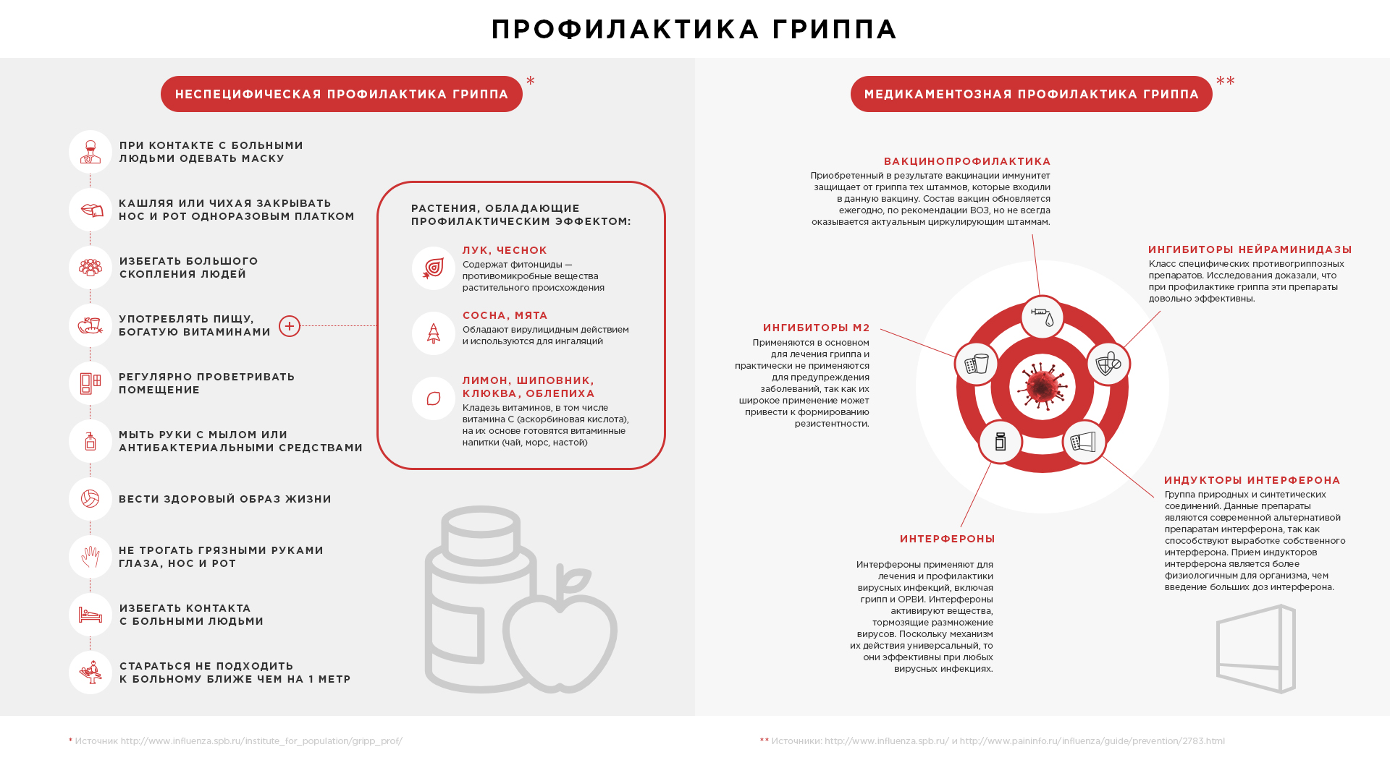
Кроме профилактики, следует знать и о провильном лечении гриппа, простуды, ОРВИ и ОРЗ.

Нелекарственная профилактика ОРВИ и ОРЗ
Лечение и профилактика гриппа и простуды препаратами эффективны и сами по себе, но не стоит забывать о значении общеукрепляющих процедур. Это могут быть обливания, обтирания, контрастный душ или контрастные обливания ног. Также поддержать иммунитет помогут регулярные длительные прогулки на свежем воздухе, проветривание помещений и профилактический прием поливитаминных препаратов.
Если в городе началась эпидемия гриппа или ОРВИ, важно стараться избегать мест большого скопления людей ― желательно отказаться от посещений кинотеатров, многолюдных торгово-развлекательных центров, а при поездках в общественном транспорте пользоваться защитными индивидуальными медицинскими масками.

